โครงการป่าในกรุง, Little forest in town
Posted on October 18, 2015 by hillmanst
” แค่อยากไปที่ๆอากาศปลอดโปร่ง ในกรุงเทพฯ ”

เราเป็นคนนึงที่ชอบเสาะหาพื้นที่สีเขียว ใกล้ๆกรุงเทพฯ บางทีทำงานมาเหนื่อยๆ เบื่อสีเทาๆของออฟฟิศ พอได้พักก็อยากไปเจอพื้นที่โล่งๆ อากาศโปร่งๆบ้าง โครงการป่าในกรุง ของ ปตท. เป็นอีก 1 ทางเลือกที่น่าสนใจของคนเมืองที่อยากจะหนีความวุ่นวาย ออกมาเจอพื้นที่สีเขียวสบายตา สบายกระเป๋าตังค์ด้วย เพราะไม่เสียค่าใช้จ่ายซักบาท : )
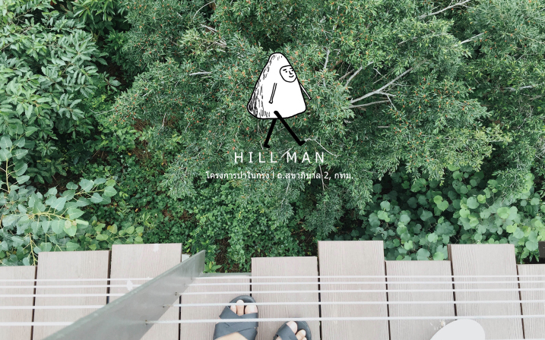

ทำเลที่ตั้ง : อยู่เส้นสุขาภิบาล 2 เขตประเวศนี่เอง ถ้าขับรถผ่านมาเส้นนี้ให้สังเกตุป้ายสีฟ้าบอกทางของโครงการ ซึ่งจะมีให้เห็นเป็นระยะๆ
วันและเวลา เปิด- ปิด : (หยุดเฉพาะวันจันทร์)
อ-ศ : 9.00 – 18.00 น., ส-อ : 9.00-16.00 (อัพเดทล่าสุดเมื่อ 22 ธันวาคม 2558 )
โดยจะเปิดตัวอย่างเป็นทางการในเดือนพฤศจิกายน 2558 สำหรับให้ผู้ที่สนใจเข้าชมได้ทุกวัน ยกเว้นวันจันทร์(มนุษย์เงินเดือนอดใจรออีกนิด)
ที่จอดรถ : จอดข้างทาง หน้าทางเข้าโครงการ
**สามารถเข้าไปจองเข้าเยี่ยมชมเป็นกลุ่มหรือหมู่คณะที่ http://www.pttreforestation.com หรือติดต่อสอบถามข้อมูลเพิ่มเติมได้ที่ 02-136-6380 หรือ คุณสุขสันต์ 084-760-1079 ค่ะ

มาเริ่มกันเลยดีกว่า >>>
หลังจากจอดรถเรียบร้อยแล้ว ก็ให้เดินเข้าประตูโครงการมา จะมีเจ้าหน้าที่เข้ามาทักทายต้อนรับและเชิญให้ไปลงทะเบียน จากนั้นจะมีเจ้าหน้าที่อีกคนมาต้อนรับอย่างอบอุ่น และคอยอยู่ให้ความรู้เราตลอดทั้งเส้นทาง โดยพี่เจ้าหน้าที่บอกว่าต้องการให้พวกเรารู้สึกเหมือนมีเพื่อนเดินคุย อารมณ์แบบเป็นกันเอง ( ใครไปคนเดียว ไม่ต้องกลัวเหงา แต่อาจมีเขินเล็กๆ )
จุดแรกที่เราเจอจะเป็นทางเดิน+ ผนังอาคารที่ทำจากวัสดุดินบดอัด สวย เท่ แถมยังเป็นมิตรกับสิ่งแวดล้อมอีกด้วย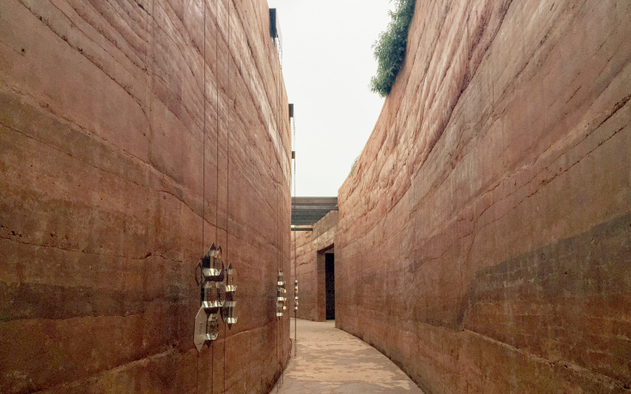
บนผนังมีนิทรรศการ เมล็ดพันธ์แห่งป่า ให้ความรู้เกี่ยวกับเมล็ดพันธ์ชนิดต่างๆ มีทั้งที่หายากและง่าย ใครอ่านไม่ทันมี บาร์โค้ดให้แสกนด้วยนะ
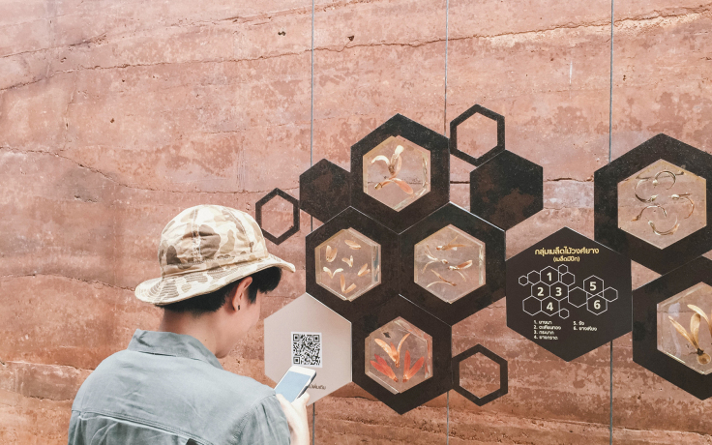
ในรูปด้านล่างนี้คือเมล็ดรัก หลายคนคงไม่เคยเห็นแน่ๆ ที่ถ่ายมาเพราะชอบชื่อ ดูน่าปลูก 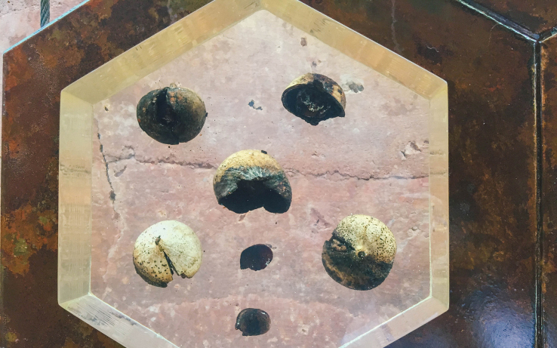
ฝนเริ่มตกแล้ว เราเข้าไปดูนิทรรศการในร่มกันต่อ โดยจะแบ่งเป็น 2 โซน โซนแรกจะบอกถึงประวัติที่มา แนวคิดการปลูกป่าที่โครงการเลือกใช้ เป็นแนวทางการศึกษาและทฤษฏีการฟื้นฟูป่าธรรมชาติของ ศาสตราจารย์ ดร.อาคิระ มิยาวากิ และมีเรื่องราวของบางกอกในอดีตให้เราเป็นความรู้กันอีกด้วย โซนที่ 2 เป็นห้องฉายภาพยนตร์ขนาดเล็ก โดยเนื้อหาจะเป็นการสร้างแรงจูงใจและปลูกจิตสำนึกให้คนรุ่นใหม่ตระหนักถึงความสำคัญของป่า มีดาวให้ดูด้วยยยยยย
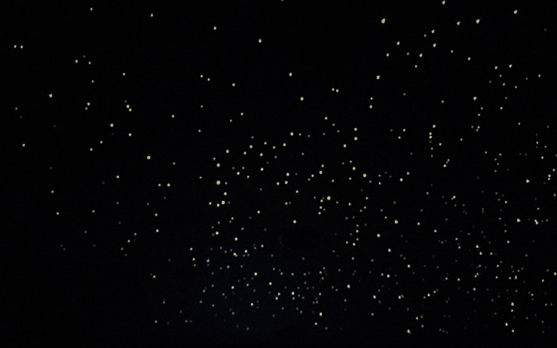
พอดูจบ ผนังด้านหน้าที่เคยฉายหนัง ก็กลายเป็นเหมือนหน้าต่างบานใหญ่ที่เปิดออก ชวนให้เราเดินออกไปสัมผัสป่าของจริงกัน
ไปกันเล้ยยย !
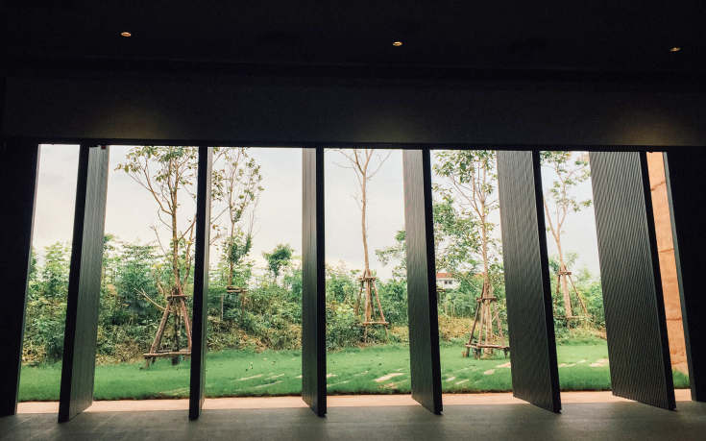
เรากำลังมุ่งหน้าไปที่ Sky walk ซึ่งเป็นเส้นทางศึกษาธรรมชาติ ระยะทาง 200 เมตร ไล่ระดับความสูงจากพื้นดิน 5 ระดับ สำหรับศึกษาพันธ์ไม้ ลักษณะสังคมพืชต่างๆและความหลากหลายทางชีวภาพ โดยพี่เจ้าหน้าที่บอกว่าในโครงการมีต้นไม้ถึง 200 กว่าชนิดกันเลยทีเดียว ในรูปแท่งสูงๆนั่นคือ หอชมป่า ไว้ชมวิวจากมุมสูง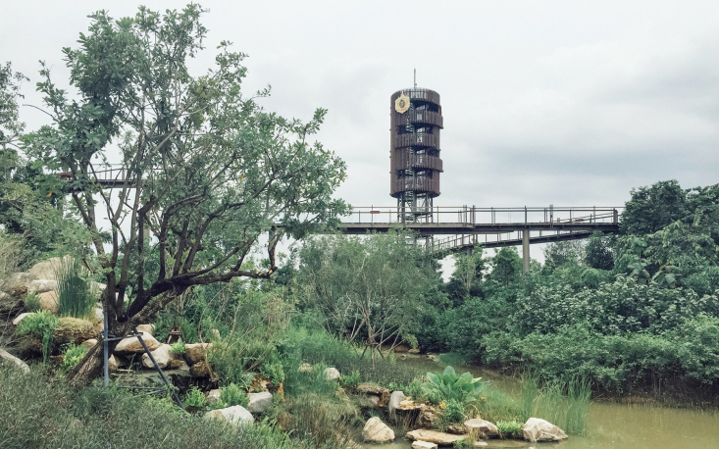
แผนที่รอบโครงการคร่าวๆ ตอนนี้เราอยู่ที่เบอร์ 2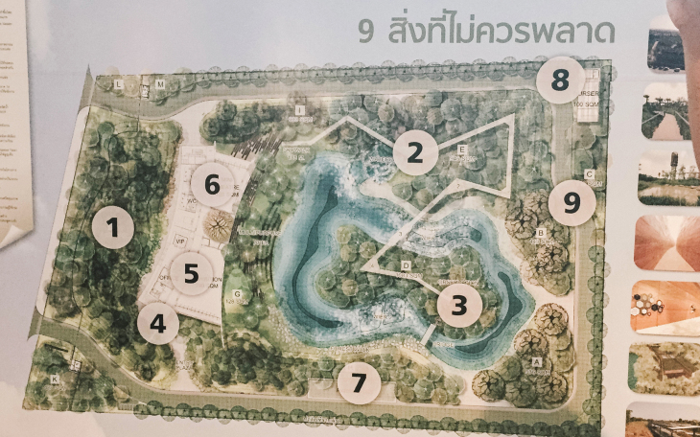
ระหว่างทางพี่เจ้าหน้าที่จะคอยบอกชื่อต้นไม้ต่างๆ หรืออยากรู้ต้นไหนก็ถามพี่เค้าได้เลย สนุกไปอีกแบบ
อย่างต้นในรูปด้านล่างนี้คือ ต้นตะแบก กำลังออกดอกสีชมพูบานสะพรั่ง
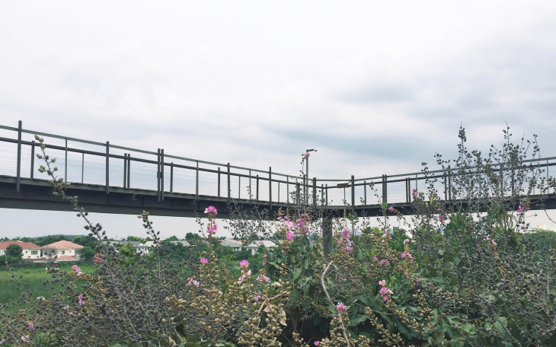
เดินมาเรื่อยๆ ตอนนี้อยู่ที่ความสูง 10.2 เมตร กันแล้ว เขียวชะมัด
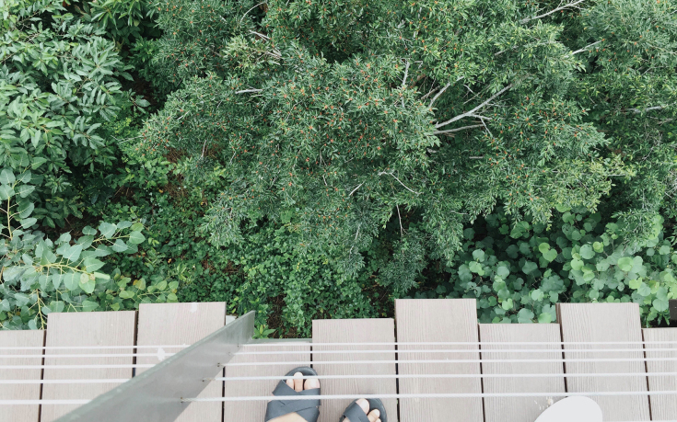
เดินต่อไปที่หอชมป่า ที่มีความสูง 23 เมตร จากมุมนี้จะมองเห็นตัวโครงการทั้งหมด รวมไปถึงชุมชนเมืองในละแวกนั้นด้วย โดยจะมีบันไดวน และจุดพักเป็นระยะๆ มองลงมาเจอพี่เจ้าหน้ายืนถ่ายรูปให้พวกเรา ก็ชู 2 นิ้ว ยิ้มแป้นกันไป : D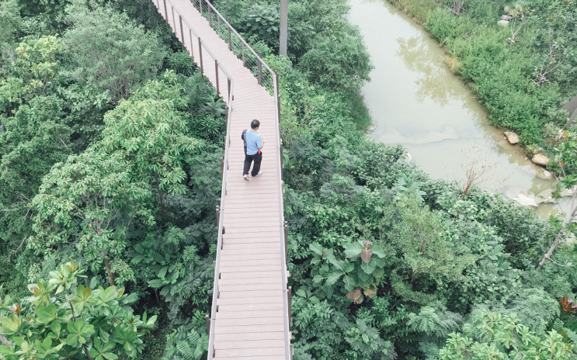
อีก 5 ปีข้างหน้าต้นไม้น่าจะสูงขึ้นอีกเยอะ ทฤษฏีการฟื้นฟูป่าธรรมชาติของ ศาสตราจารย์ ดร.อาคิระ มิยาวากิ คือการปลูกถี่ 4 ต้นต่อพื้นที่ปลูก 1 ตารางเมตร และปลูกแบบสุ่ม คละชนิดพันธุ์ไม้ให้เหมือนลักษณะป่าธรรมชาติ ซึ่งจะทำให้ต้นไม้โตเร็วกว่าการปลูกต้นไม้ชนิดเดียวกันในพื้นที่เดียวกัน ในเวลา 10 ปี น่าจะเขียวครึ้มเป็นป่าได้จริงๆ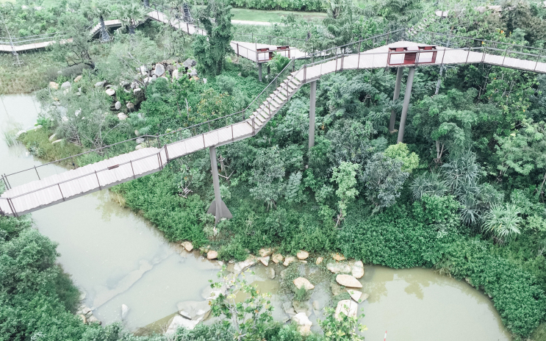
หันไปอีกด้าน มองวิวชุมชนในละแวกนั้นบ้าง มองไปแทบไม่เจอตึกสูงเลย ชานเมืองก็แบบนี้แหละเนอะ ได้บรรยากาศ rooftop ไปอีกแบบ
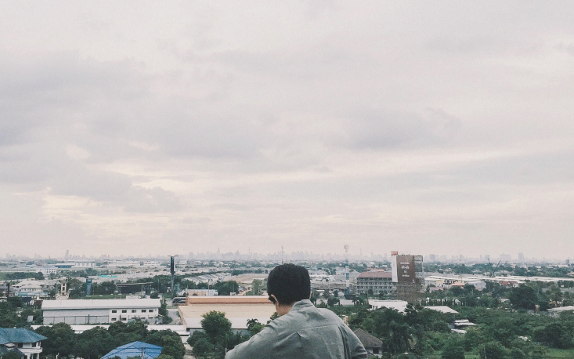
นอกจากต้นไม้แล้ว ก็ยังมีนกหลากหลายชนิดอาศัยอยู่ด้วย แหงนหน้าไปเจอฝูงนกบินพอดี สายตาไม่ยาวพอเลยไม่รู้ว่านี่พันธ์อะไร ฟิ้ววว
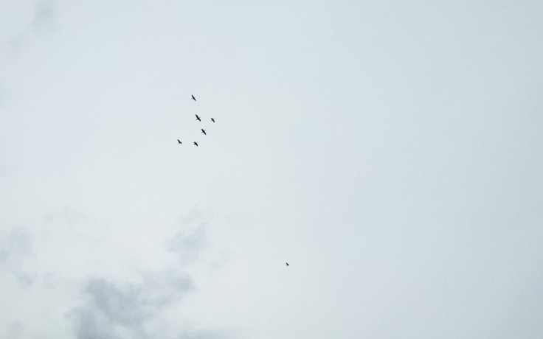
ก่อนกลับพี่เจ้าหน้าทีมีทิ้งท้ายบอกว่า ” ปีนี้อย่าลืมปลูกต้นไม้กันนะ” เราก็ฟังแล้วยิ้ม รู้สึกว่าเป็นประโยคที่น่ารักดี ดีจัง ฟังแล้วอยากทำตามด้วย ถ้าไม่มีโอกาสไปปลูกป่า อย่างน้อยปลูกต้นไม้ในบ้านเราเองก็ช่วยให้บ้านน่าอยู่ขึ้นแล้ว จริงมั้ย : D
ขอบคุณข้อมูลบางส่วนจาก http://www.pttreforestation.com/

